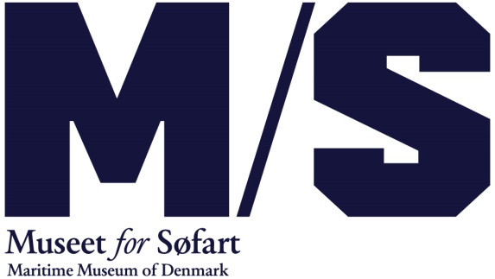

**Marts 2017**

**Familieweekend i havfruens tegn**

**Oplev en 100 år gammel havfrue, hør om havfruens historie og magiske kræfter, få tegneundervisning og se film når M/S Museet for Søfart tager hele familien med under havets overflade d. 18. og 19. marts.**

På M/S Museet for Søfart kan hele familien komme en tur med under havets overflade og blive klogere på havfruen, der til alle tider har fascineret og forundret os. Både lørdag d. 18. marts og søndag d. 19. marts er der masser af aktiviteter at dykke ned i.

**Havfrueskelet, tegning og fortællinger**Hele familien kan lytte med når museumsinspektør Morten Tinning fortæller om havfruens historie. Hør om havfruens magiske kræfter og find ud af hvorfor sømænd var så bange for havfruer. Til foredraget kan man også se en af museets skatte - et vaskeægte havfrueskelet.   
  
Man kan også komme på tegneskole og lære kunsten at tegne havfruer og havmænd af en professionel tegner.

**Skattejagt, tegnefilm og udklædning**Begge dage kan man også se tegnefilm – en rigtig klassiker – på det store lærred, og der vil være beskøjter til filmvisningen. Man kan også 'opklare havfruemysteriet' på en skattejagt i museets udstillinger, og så kan man selvfølgelig klæde sig ud som havfrue. I museets café vil der være havfrue-smoothies på menuen og i museets butik udvalgte varer med havfruen i fokus.

Alle aktiviteter er gratis, når entréen er betalt. Børn og unge under 18 år har altid gratis adgang til museet.

**Program for begge dage  
Kl. 11-17 (hele dagen):** ”Opklar havfruemysteriet” – en skattejagt rundt i udstillingerne – udleveres i billetsalget (Bedst for børn i alderen 5-12 år).

**Kl. 11-17 (hele dagen):** Klæd dig ud som en havfrue (Bedst for børn i alderen 3-12 år).

**Kl. 11.30-16.30:** Tegneskole med professionel tegner (Bedst for børn i alderen 3-15 år)

**Kl. 12 og kl. 14:** Tegnefilm: vi viser en god klassisk tegnefilm (For alle, men frarådes børn under 7 år af Medierådet).

**Kl. 13.30:** Familieforedrag om havfruens historie – tilmelding i billetsalget på dagen eller på [booking@mfs.dk](mailto:booking@mfs.dk)  Foredraget varer 30 min. (Bedst for børn i alderen 5-12 år).  
 **Se mere:** <http://mfs.dk/detsker/familieweekend-havfruens-tegn/>